[](https://guides.turnitin.com/)

Technoleg Gwirio Gramadeg

e-rater®

**ETS e-rater yw elfen gwirio sillafu a gramadeg Turnitin Feedback Studio.**

Caiff ei chyflwyno fel troshaen ar wahân yng ngosodiad newydd Feedback Studio. Gallwch ei hactifadu neu ddiffodd wrth i chi farcio.

* Mae yna opsiwn i alluogi neu ddiffodd argaeledd yr elfen hon (ei throi ymlaen neu ei diffodd) wrth sefydlu’r asesiad yn gychwynnol (isod).
* Os yw’r gwasanaeth hwn yn cael ei alluogi, bydd sylwadau awtomatig sy’n tynnu sylw at gamgymeriadau sillafu neu ramadegol yn cael eu gosod ar y sgript, ond gellir eu cuddio o olwg y sawl sy’n marcio, yn ôl yr angen.

**Mae gosodiadau ETS yn nhudalen sefydlu aseiniad Turnitin.**

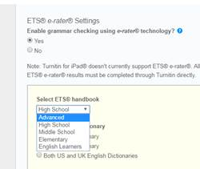

Galluogi/diffodd,

Dewiswch a ydych am ddefnyddio ETS e-Rater ai peidio.

Mae’r opsiynau sydd wedi eu cuddio yn y ddewislen ar y we-ffurflen yn awgrymu pa lefel addysg yr ydych yn gweithio arni

**Wrth sefydlu’r aseiniad ETS gallwch:**

* Ddewis lefel yr addysg y mae’ch dosbarth yn gweithio arni (o’r ddewislen).
* Dewis a yw’r sillafu’n dod o eiriadur Saesneg Lloegr neu Saesneg yr Unol Daleithiau, neu’r ddau.
* Gall swyddogaeth ffiltro gyfyngedig effeithio ar yr hyn sy’n ymddangos trwy ddefnyddio’r opsiynau (sydd wedi eu rhestru) yn yr adran ETS ar ddiwedd y dudalen sefydlu Aseiniad (gweler y Ddelwedd isod).
* Gallwch actifadu neu ddiffodd sylwadau ar gyfer:

1. Sillafu
2. Gramadeg
3. Defnydd
4. Mecaneg
5. Arddull.

**Opsiynau Pellach wrth Sefydlu ETS**

Remember to click on Submit or new settings will not take effect.Various aspects of linguistics to include in the check (on/off options for each).

Dewislen, fel y crybwyllir uchod

Dewis geiriadur Saesneg a/neu Saesneg America

Agweddau amrywiol ar ieithyddiaeth i’w cynnwys yn y gwiriad (opsiwn i actifadu/diffodd pob un).

Ydych chi am ddefnyddio offeryn ETS e-Rater tool? … YES/NO

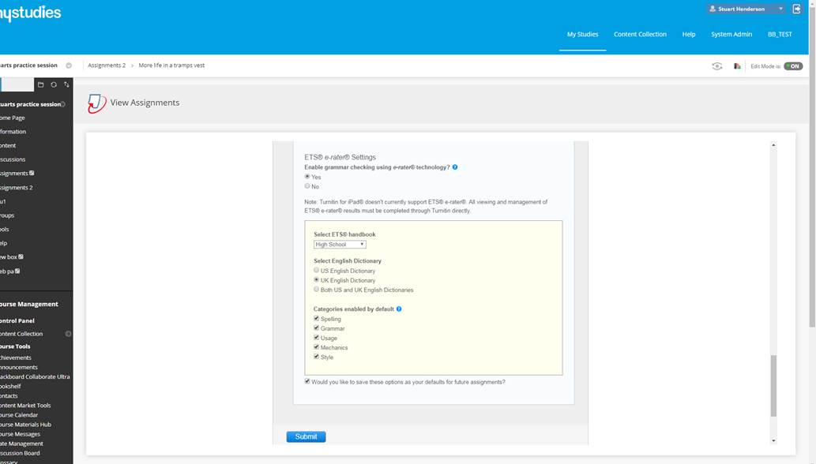

Cofiwch glicio ar **Submit**, neu ni fydd y gosodiadau newydd yn cael eu cadw.

Pan fyddwch yn actifadu’r ETS e-Rater, bydd copïau o sgriptiau sydd wedi eu lawrlwytho yn cynnwys ei sylwadau fel a ganlyn:-

**ETS e-Rater fel y mae’n ymddangos ar dudalen farcio Feedback Studio.**

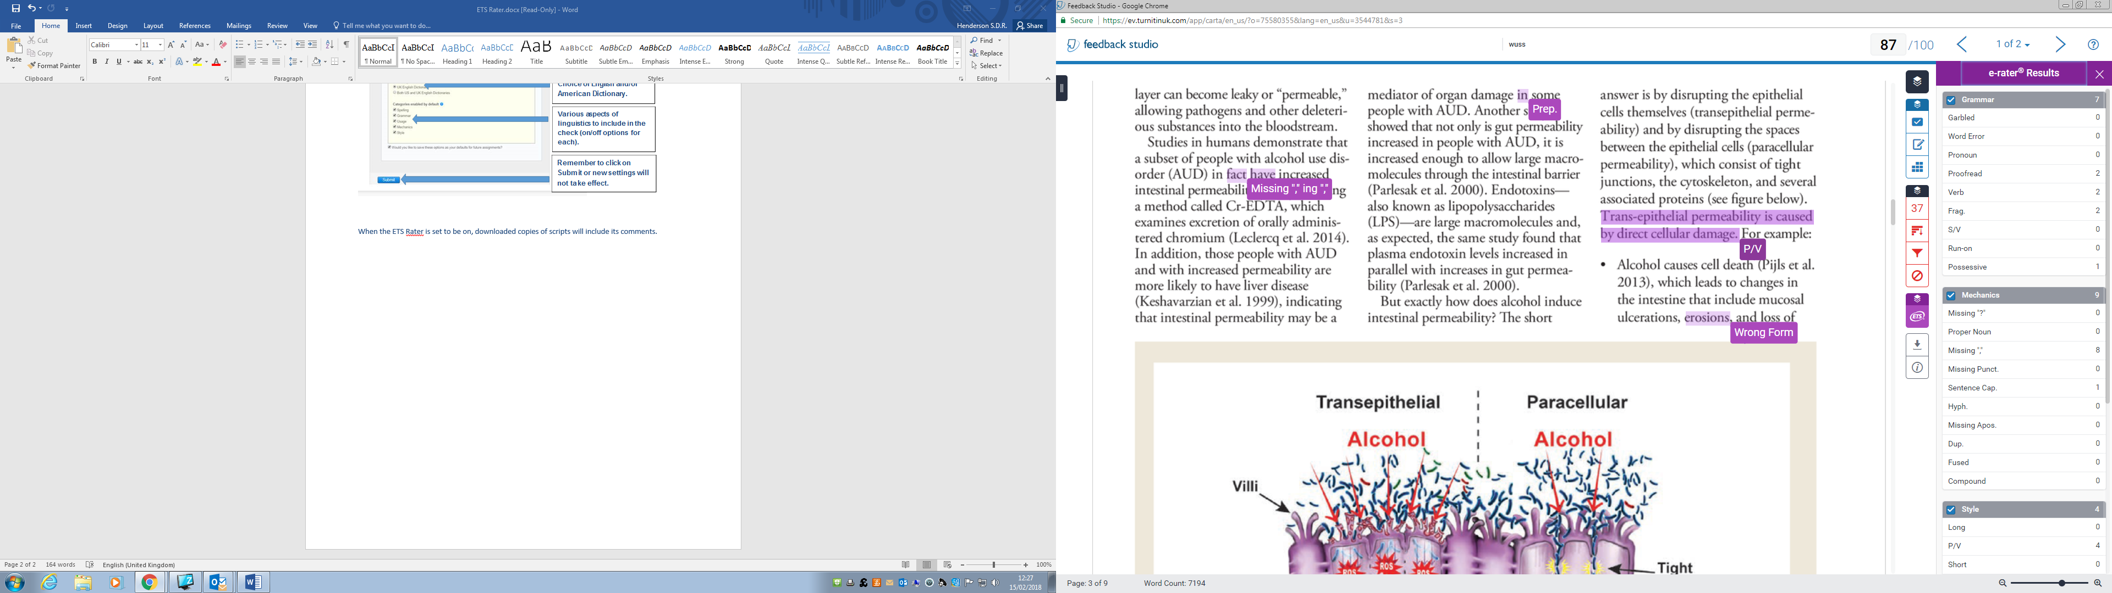

Botwm i’w glicio i restru haenau sydd ar waith. Bocsys i’w ticio i ddangos neu guddio pob “Haenen”

Opsiwn i gau’r panel ochr.   
(pob swyddogaeth)

Sylwer: Trwy ddefnyddio’r bocsys i’w ticio o fewn panel ochr yr offerynnau gramadeg, gallwch reoli’r elfennau gwirio sydd wedi eu nodi yn y sgript yr ydych yn ei gweld.

Mae’r botwm ETS porffor yn agor panel ochr Offerynnau Gramadeg ETS. Mae’r eicon ar frig y botwm yn ei gau eto.

Wrth glicio ar focs mae’n ymestyn i ddangos y sylwad.

Mae sylwadau ETS wedi eu lliwio’n borffor.